NÖROEVRİM ALGORİTMASIYLA OYUN OYNAYABİLEN YAPAY ZEKA GELİŞTİRME

BİTİRME PROJESİ 2

Furkan Kaya

191216002

## 

## DANIŞMAN

## Öğr. Gör. Ezgi Özer

## Özet

Bu raporda, genetik algoritması kullanılarak oluşturulan yapay zeka kütüphanesi anlatılmıştır ve bu kütüphane ile geliştirilen projeler tanıtılmıştır. Bunlar;

* Perceptron’a doğrusal denklem öğretmek
* Neural Network ile XOR geliştirmek
* Flappy Bird oyununa yapay zeka eklemek
* Doodle Jump oyununa yapay zeka eklemek
* Circle oyununa yapay zeka eklemek

Geliştirilen yapay zeka kütüphanesinin ve örnek uygulamalarının kaynak kodlarına <https://github.com/Wijt/graduation-project-2> Linki üzerinden erişilebilmektedir.

## Neural Network Kütüphanesi

Bir önceki raporda anlatılan Circle, Flappy Bird ve Doodle Jump oyunlarına entegre edilebilecek bir yapay zeka kütüphanesi geliştirilmiştir.

### Perceptron Sınıfı:

Perceptron sınıfı aşağıdaki birimlerden oluşmaktadır.

### 

### Neural Network Sınıfı:

Neural network sınıfı aşağıdaki resimde görülen birimlerden oluşmuştur.

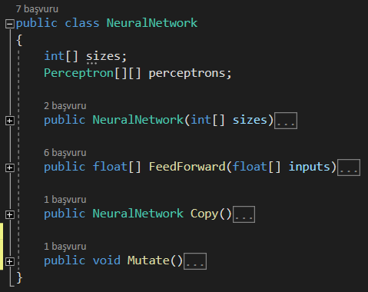

### SmartObject Sınıfı:

Bu sınıf, kütüphaneyi kullananların kendi ödül/ceza algoritmalarını geliştirebileceği sınıftır. Birimlerini yandaki görselde görebilirsiniz.

### Evolution Manager Sınıfı:

En iyi yapay zekayı elde edene kadar SmartObject’leri üretip, üretilen SmartObject'lerin hepsi ölünce ortama en iyi adaptasyonu sağlayanın seçilerek yeni jenerasyonların üretildiği sınıftır. İçerdiği birimleri aşağıdaki görselde görebilirsiniz.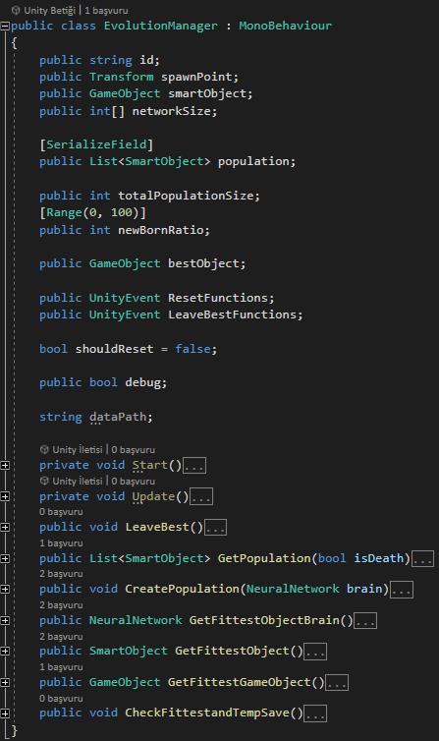

## Perceptron Geliştirilmesi:

### Perceptron Trainer Sınıfı:

Kütüphanenin doğru çalıştığını test edebilmek için ilk olarak bu proje geliştirilmiştir. Tek bir perceptron eğitilerek doğrusal denklemi anlayabilmesi sağlanmıştır ve doğrusal düzlemdeki rastgele noktaları sınıflandırması istenmiştir. Sonucu ve kodları aşağıdaki görsellerde görebilirsiniz.

y=2*x grafiği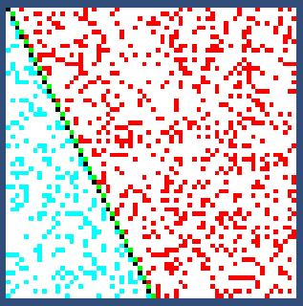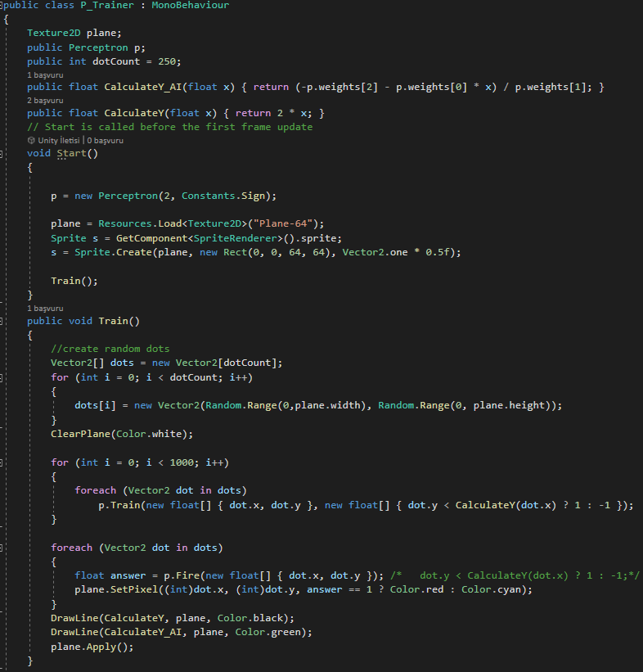

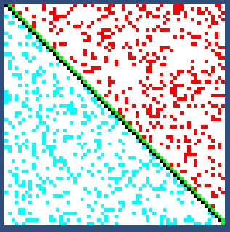

y=x grafiği

## XOR Geliştirilmesi:

### X_Player Sınıfı:

SmartObject sınıfından türetilen bu sınıf her bir ayrı yapay zeka beynini temsil etmektedir. Yapay zekalar doğdukları anda belirlenen düşünme sayısı kadar düşünür ve sonucunda fitlik değeri elde ederler.

### 

### 

### 

### 

### 

### Evolution Manager Parametreleri:

XOR çözebilen yapay zeka için ayarlanan parametreler sağdaki görselde görülebilir.

Eğitimin sonuçları ise aşağıda bulunmaktadır.

Ortalama 4 jenerasyonda mükkemel derecede XOR çözebilen yapay zeka üretilebilmektedir.

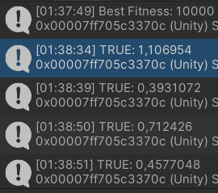

## Flappy Bird Geliştirilmesi:

### F_Player Sınıfı:

Bu sınıf SmartObject sınıfından türetilmiştir ve çevreden aldığı verileri beyne iletip gelen sonuca göre kuşu zıplatmaktadır. Ayrıca kuşun yaşadığı süre boyunca fitlik değeri artmaktadır.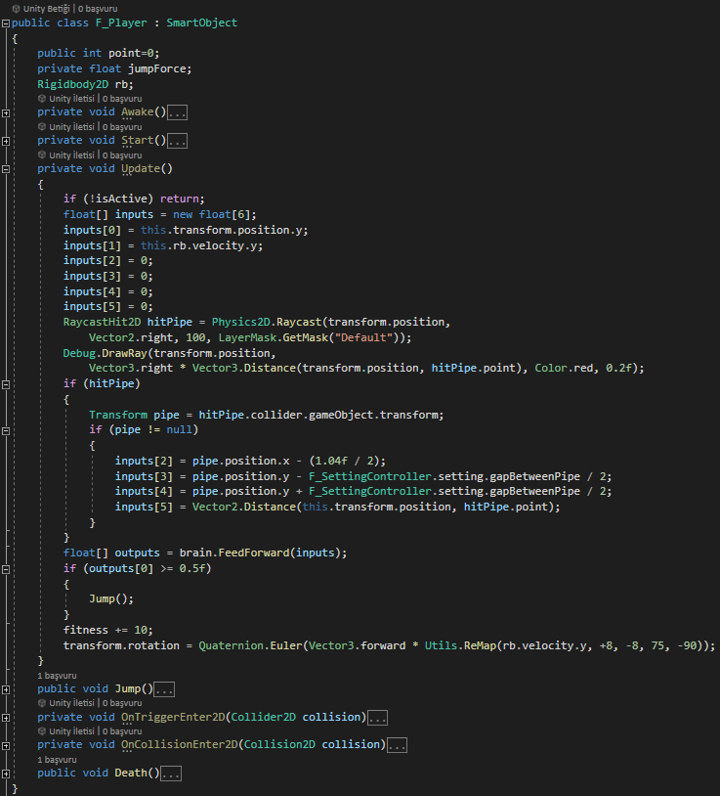

### Evolution Manager Parametreleri:

Her kuş 6-5-3-1 katman büyüklüklerine sahip bir Nöral ağa sahiptir. Aralarından en iyileri seçilip New Born Ratio’ya göre tamamen rastgele nöral ağlar da oluşturulup yeni jenerasyonlar oluşturulmaktadır.

### 

### 

### 

### 

### Sonuç:

Ortalama 8 jenerasyonda Flappy Bird oynayabilen yapay zeka ortaya çıkartılabilmiştir.

## Doodle Jump Geliştirilmesi:

### D_Player Sınıfı:

Bu sınıf SmartObject sınıfından türetilmiştir ve çevreden aldığı verileri beyne iletip gelen sonuca göre oyuncuyu sağa yada sola ilerletmektedir. Ayrıca oyuncu yukarı doğru çıktığı sürece fitlik değeri artmaktadır.

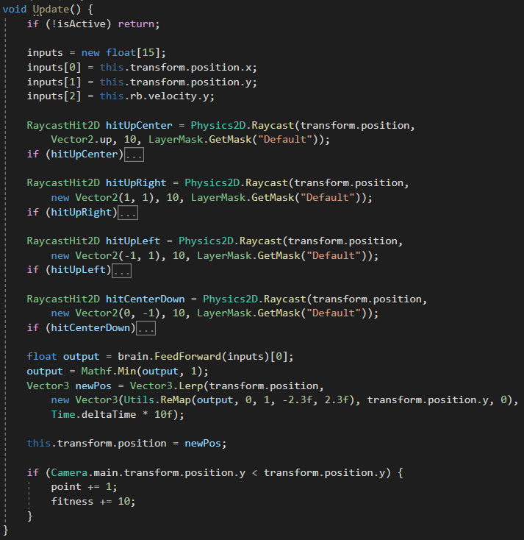

### 

### 

### Evolution Manager Parametreleri:

Her Doodle 15-10-10-5-1 katman büyüklüklerine sahip bir Nöral ağa sahiptir. Aralarından en iyileri seçilip New Born Ratio’ya göre tamamen rastgele nöral ağlar da oluşturulup yeni jenerasyonlar oluşturulmaktadır.

### Sonuç:

Ortalama 5 jenerasyonda Doodle Jump oynayabilen yapay zeka ortaya çıkartılabilmiştir.

## 

## Circle Geliştirilmesi:

### C_Player Sınıfı:

Bu sınıf circle oyuncularının beyinlerine verilerin iletilmesi ve beynin çıktısının işlenmesinden sorumludur. 5 farklı veri beyne iletilmektedir. Bunlar;

* Oyuncu y pozisyonu
* Oyuncunun y yönündeki hızı
* Oyuncunun üst bölgesinin yola olan uzaklığı
* Alttan ve üstten 45 derece açıyla yola doğru uzanan çizgilerin uzunluğu

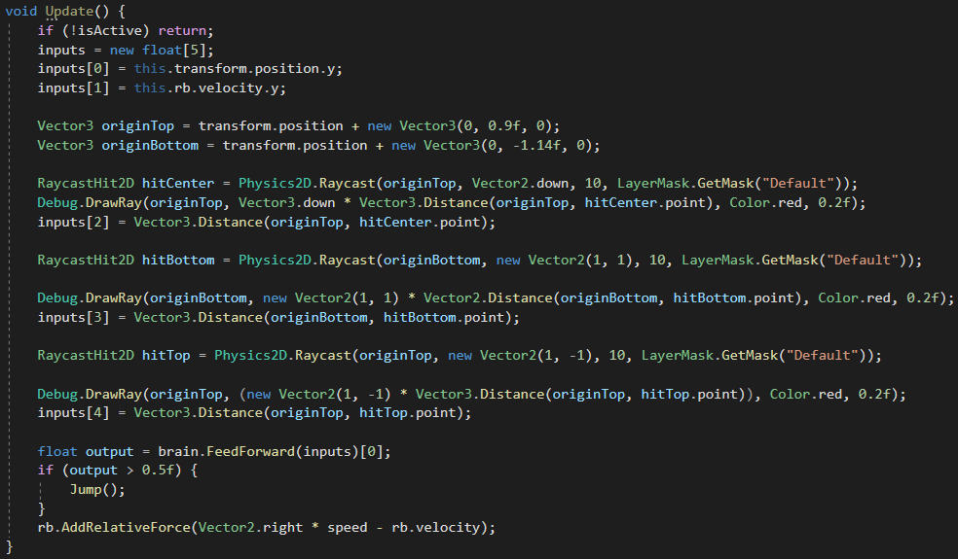

### 

### Evolution Manager Parametreleri:

Circle oyunundaki her bir oyuncu 4 katmanlı, 16 perceptronlu bir beyne sahiptir ve her jenerasyonda toplam 350 adet oyuncu bulunmaktadır. Bunların %20’si tamamen rastgele bir şekilde oluşmaktadır.

### 

### 

### 

### 

### Sonuç:

Ortalama 3 jenerasyonda rastgele oluşan yolu baştan sona bitirebilen yapay zeka elde edilebiliyor.